DBTU- og lokalunionsadministration

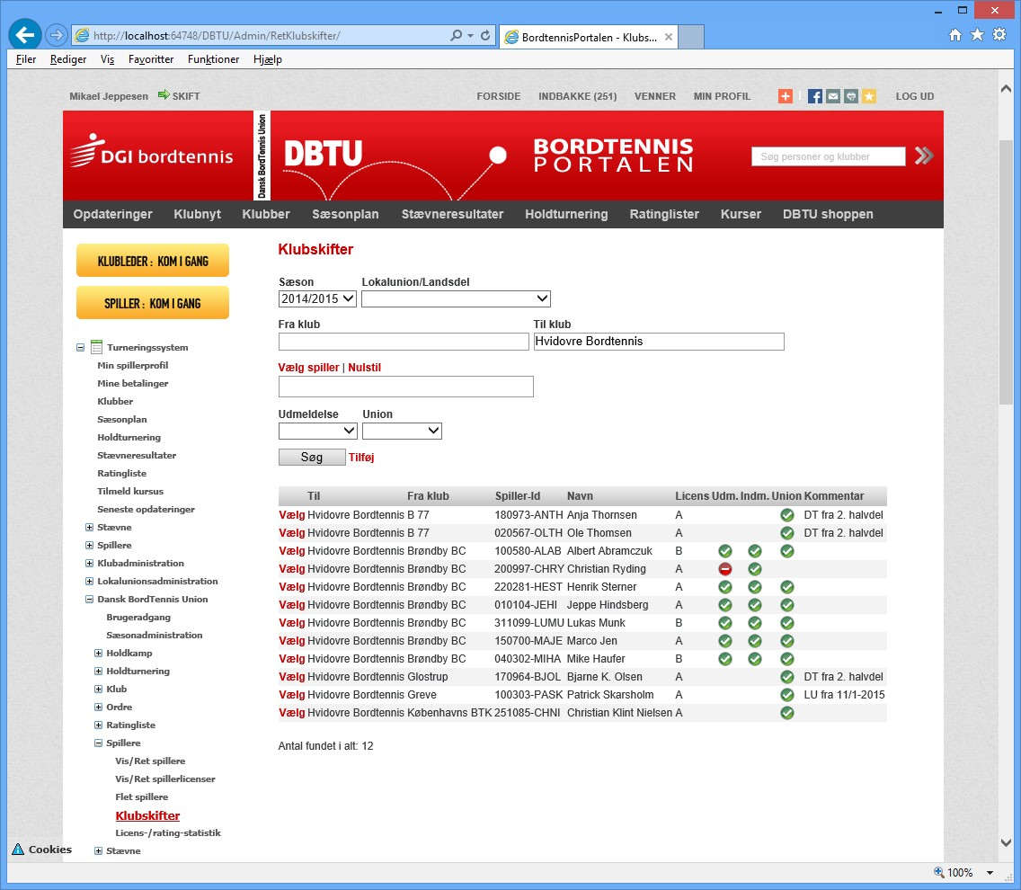
(Søgefeltet ”Lokalunion/Landsdel vises kun under DBTU)

Kolonnerne ”Udm. ”, ”Indm. ” og ”Union” viser status:
Udm. | Status for den ”gamle” klub
Indm. | Status for den ”nye” klub
Union | Status for DBTU/lokalunion. Denne status er den afgørende.

Status kan være en følgende:
 | Godkendt
 | Afvist
(Blank) | Ikke-behandlet

Hvis ”Union” er Godkendt samtidigt med at både ”Udm.” og ”Indm.” er blanke betyder det at klubskiftet er oprettet af DBTU eller lokalunionen uden at klubberne har været involveret.

